

课 程 实 验 报 告

课程名称：C++程序设计
实验名称：面向对象的公交地图导航

院 系 ：计算机科学与技术
专业班级 ： 计算机2004
学 号 ： U202015403
姓 名 ： 周安东
指导教师 ： 金良海

2021年 12 月 19 日

- 需求分析
- 题目要求
假定所有公交车辆从起点到终点都是双向非环路的，且双向线路的所有停靠站点都对应相同。设有M路公交路线，第j路公交路线有N_{j}个站点。所有公交线路累计共有S个站点，第k个站点的坐标为（X_{k}，Y_{k}），所有坐标均以米为单位标注。邻近站点之间的距离指的是站点坐标之间的欧几里得距离。现有一人处于起点坐标（X_{b}，Y_{b}），此人需要步行到最近站点乘车，下车后要步行到达的终点坐标为（X_{e}，Y_{e}），而他特别不愿意走路，能坐公交就尽量坐公交。假定公交转乘时的步行距离为0，试编程求他从起点（X_{b}，Y_{b}）到终点（X_{e}，Y_{e}）的乘坐线路。建立模型时需要考虑如下几种情形：（1）最少转乘；（2）最短距离。
所有公交线路的站点坐标存放于“stops.txt”文件，其中第1行为站点总个数，第2行为第1个站点的坐标，第3行为第2个站点的坐标，以此类推。可用图形化的界面显示站点及公交线路。“stops.txt”文件的内容如下。
39
235 27
358 29
480 34
155 36
222 64
282 62
413 60
457 63
483 60
560 69
131 87
349 61
314 97
420 107
487 125
620 107
666 79
186 107
270 120
350 141
383 148
370 164
442 179
496 171
555 167
651 155
775 184
678 272
208 156
296 161
356 190
493 202
490 229
504 262
457 269
249 196
155 190
103 171
112 241
所有公交线路信息存放于“lines.txt”文件，其中第1行为公交线路总数，第2行为每条公交线路的站点总数，第3行为线路1经过的站点编号（对应站点坐标参见“stops.txt”），第4行为线路2经过的站点编号，以此类推。“lines.txt”文件的内容如下。
6
13 11 8 9 7 7
1 6 13 20 22 21 14 8 3 9 15 24 32
4 5 6 12 7 8 9 10 16 26 28
11 18 19 20 21 23 33 34
38 37 36 31 23 24 25 26 27
2 12 13 19 29 37 39
30 31 35 33 25 16 17
采用Dijkstra最短路径算法是不合适的，因为它仅考虑了距离而未考虑公交线路行驶约束。如下图所示，对于某站点P周围的站点Q，其欧几里得距离虽近，但可能需要很远的转乘才能到达。例如，从站点P出发，要从线路3经站点C转线路2才能到最近的站点Q，因为站点P和站点Q之间无直达的公交线路。
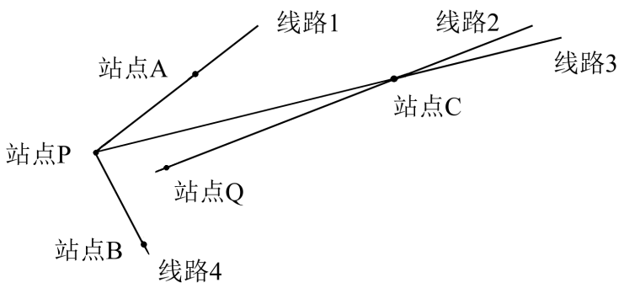
通过类型抽象形成站点、公交线路、转乘站点、转乘线路、转乘矩阵、公交系统等类，输入上述文件初始化站点和线路对象，然后通过图形化的界面显示站点和线路地图。用户用鼠标左键在地图上设定起点、鼠标右键确定终点，按照设定的最少转乘或者最短距离选项规划出从起点步行到最近站点上车、到离终点最近站点下车步行到终点的线路，在地图上用不同颜色显示规划线路若干秒，然后消除并恢复原始地图线路的颜色。
假设某个机构或单位的信息存储在“organization.txt”文件，第1列存放单位名称，第2列单位坐标。“organization.txt”文件中的格式如下，可自己添加更多单位或坐标。
华中科技大学 990, 370
华乐山庄 500, 340
光谷中心花园 631, 367
光谷街北路 766, 472
用户可输入“华科大”或“华中科大”查询其所在位置，通过最大公共子串算法进行模糊匹配，找到“华中科技大学”及其坐标。在确定始发单位坐标和终点单位坐标后，按照设定的最少转乘或者最短距离选项规划线路，并在地图上用不同颜色显示规划线路若干秒，然后消除并恢复原始地图线路的颜色。
提示：可以构造公交线路转乘矩阵A（即A¹）。假定有5条公交线路，若线路i和线路j（i≠j）有r个转乘站点（即r种走法），则矩阵A¹的元素a¹ [i,j]=r；如i=j则规定无须转乘，即有a¹ [i,i]=0。则对于上述前5条公交线路，从公交线路i一次转乘到线路j，可得如下转乘矩阵A¹。
0 3 3 1 0
3 0 3 2 1
3 3 0 0 1
1 2 0 0 1
0 1 1 1 0
由上述转乘矩阵A¹可知，无法从线路1转乘到线路5，因为a¹[1,5]=0。可以尝试从线路1转乘其他线路，再从其他线路转乘线路5，即从线路1经过两次转乘到线路5。这只需要进行矩阵乘法运算A*A=A²，从线路1经过两次转乘到线路5，可从A²中得到共有a²[1,5]种走法。
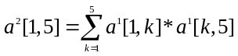
由上述转乘公式，可计算得到A²，最后设置a² [i,i]=0，修正A²使同一线路不用转乘。修正后的A²如下。
0 11 9 6 7
11 0 10 4 5
9 10 0 10 3
6 4 10 0 2
7 5 3 2 0
由上述矩阵可知a² [1,5]=7，即从线路1经过两次转乘到线路5共有7种走法：（1）从线路1到线路2共有3个转乘点，再从线路2经唯一转乘点至线路5，一共有3种转乘方法；（2）从线路1到线路3共有3个转乘点，再从线路3经唯一转乘点至线路5，一共有3种转乘方法；（3）从线路1经唯一转乘点至线路4，再从线路4经唯一转乘点至线路5，一共有1种转乘方法。
依此类推，可以得到A*A*A（即A³，反映从线路i经过3次转乘到线路j共有几种转乘走法）。对于本题来说，由于总共只有M=7条公交线路，故无重复公交的转乘最多只能转乘M-1次，所以只需计算到A^{M-1}=A⁶为止。任意两条线路之间1次、2次……6次转乘的走法共有A⁺种，A⁺= A¹+ A²+ A³+ A⁴+ A⁵+ A⁶。
上述A⁺运算是一种修正的矩阵“闭包”运算，可以抽象成矩阵类的一个运算。上述A⁺运算只计算了有几种转乘走法，当然，还可以同步A^{n}建立另外一个矩阵，对应元素为某种链表指针类型，用于记载对应转乘线路和转乘站点。
得到上述转乘“闭包”矩阵A⁺以后，只需要搜索离起点最近的站点（可能不止一个站点），找到最近站点所在的线路i（可能不止一条），并搜索离终点最近的站点（可能不止一个站点），找到最近站点所在的线路j（可能不止一条），然后在A⁺中找出a[i, j]所描述的所有转乘线路和转乘站点即可。利用站点坐标可以得到两两站点之间的距离，并利用A⁺分别得到如下两种情形的最优转乘方案：（1）最少转乘；（2）最短距离。
- 需求分析
QT创建主窗口，以及绘制各种需要的UI控件，通过QT中信号与槽机制将控件和函数连接，通过矩阵运算计算最少转乘以及最短路径。通过Qtimer定时器将计算的路线绘制显示5秒后消除。
- 系统设计
- 概要设计
系统分为数据读取模块，用户界面绘制模块，用户事件响应模块，路线计算模块。
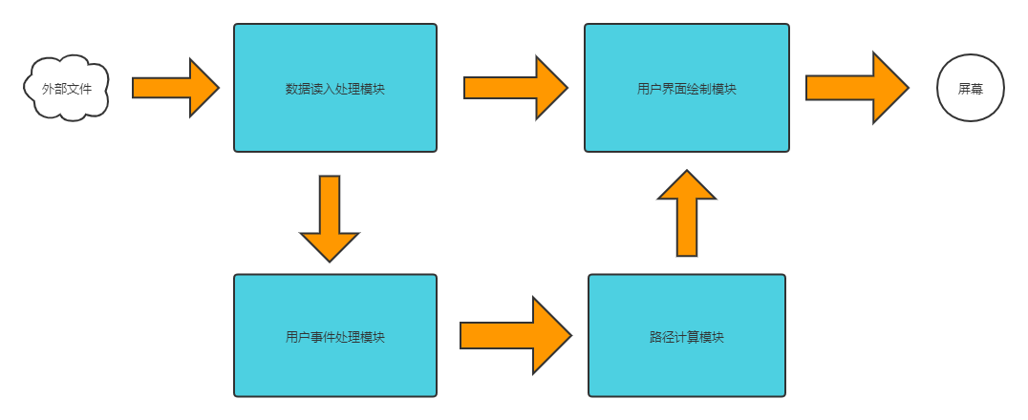

- 详细设计
- 数据读入模块，创建qt文件对象读入lines,stop信息文件存储到LINE，STOP等类的数据结构中。将存储结果返回。
- 用户界面绘制模块通过处理数据读入模块解析的数据和路径计算模块计算的路径信息进行绘制界面，通过qtimer定时显示路线信息。
- 用户时间处理模块利用qt信号与槽机制，将用户事件与函数连接，将数据读入模块处理的数据传给路径计算模块，并进行绘制
- 路径计算模块采用矩阵运算来计算线路转乘和最短路径
- 软件开发
采用Qtcreator c++11 qt5 qmake进行开发编译
- 软件测试
点击运行后程序截图如下：
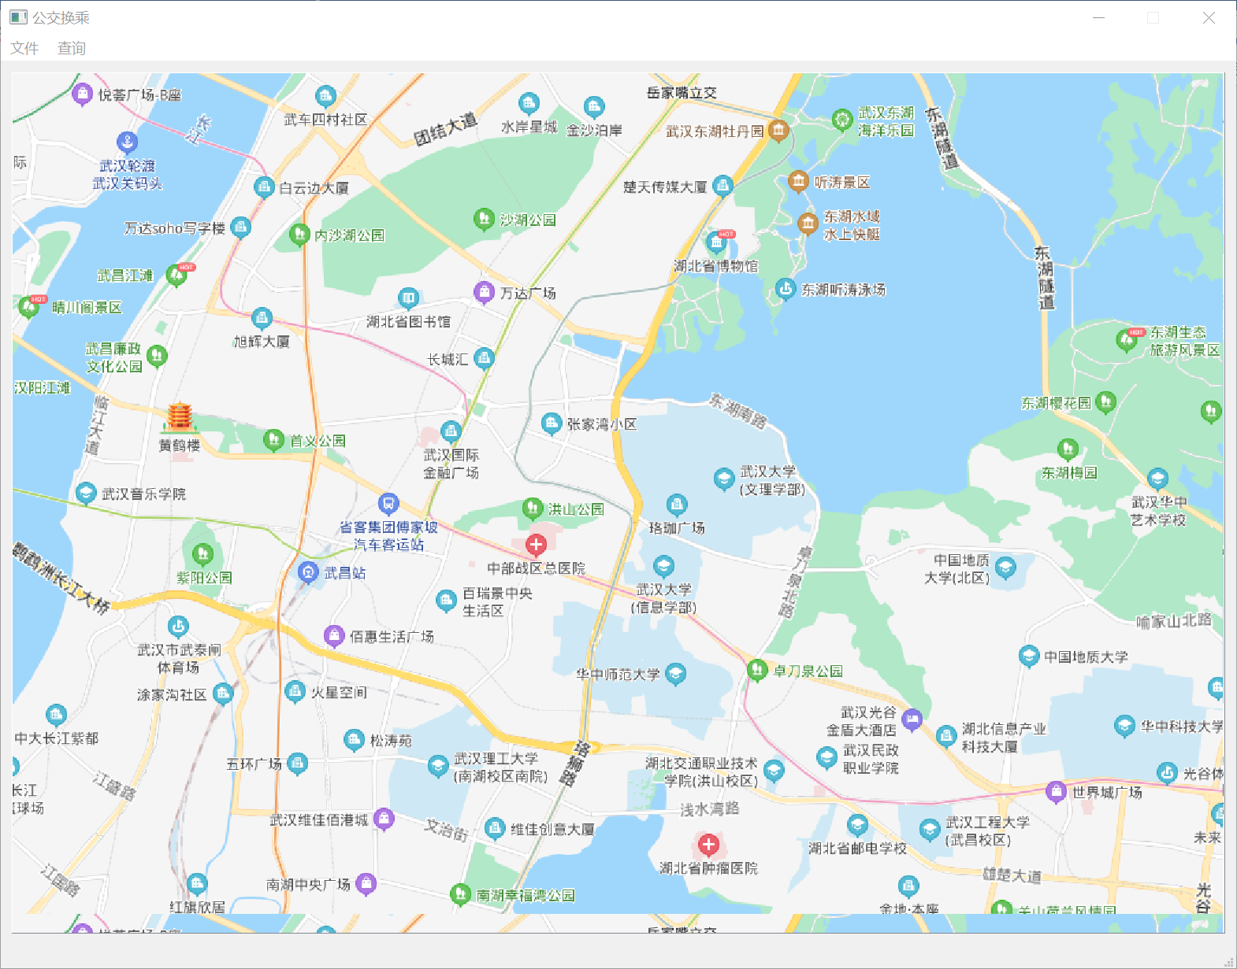
点击文件读入后输入文件路径进行线路以及站点的显示：

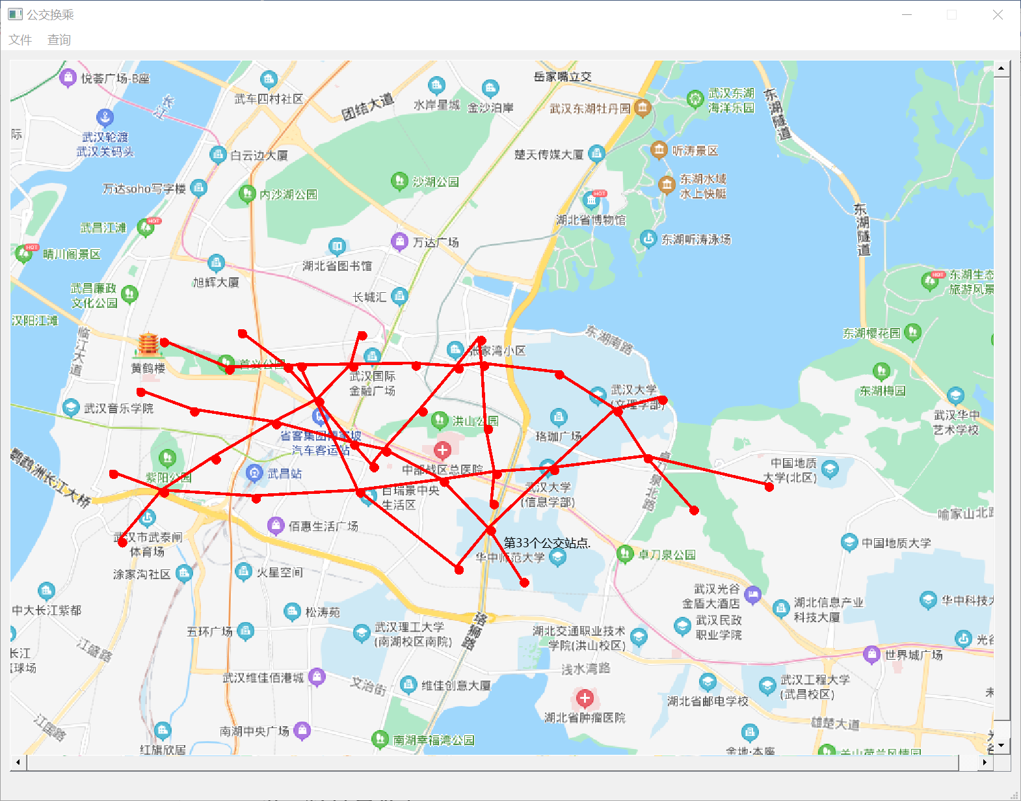
左键点击可以选择出发点，右键点击选择终点，点击查询可以选择最短路径以及最少转乘计算方式：
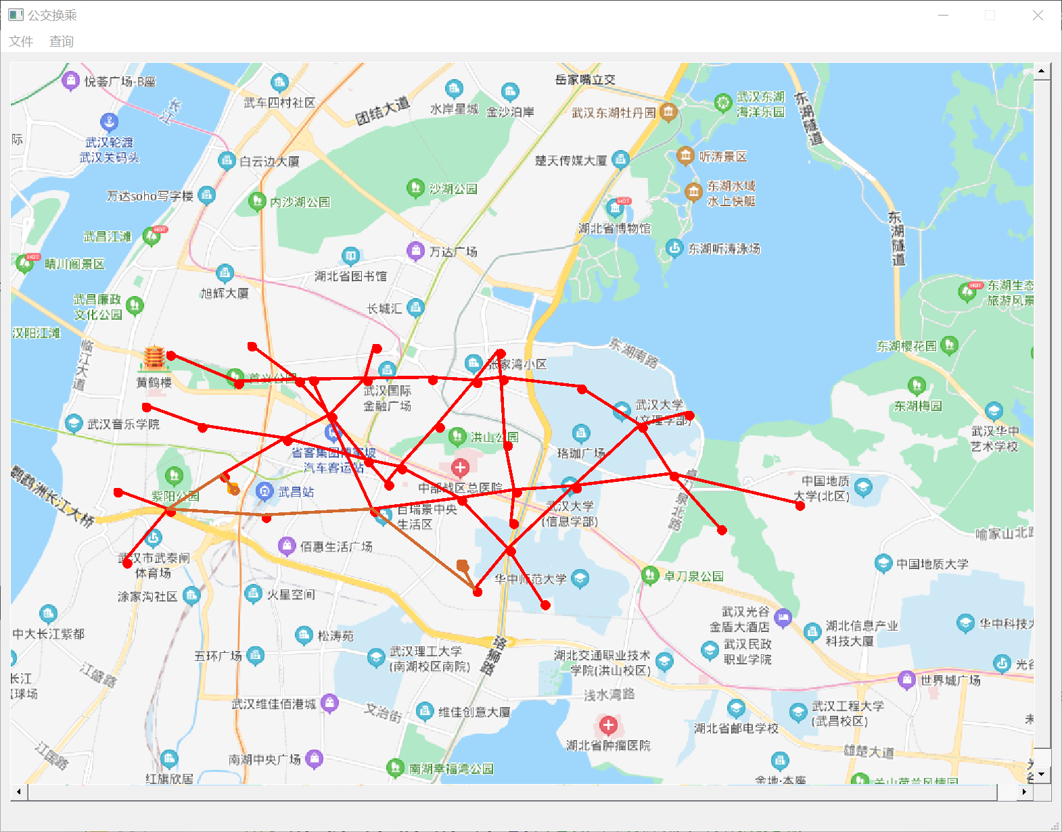

- 特点与不足
- 技术特点
本实验借鉴于《c++程序设计精要教程》实现，设计要点在qt运行原理与信号与槽机制，最少转乘以及最短路径计算算法，采用矩阵运算来进行运算而不采用迪杰斯特拉算法。
- 不足和改进的建议
不足和改进的建议 由于时间关系未实现模糊搜索，可以采用动态规划最长公共子串算法计算最长公共子串并通过杰卡德系数计算字符串相似系数进行模糊搜索。
- 过程和体会
- 遇到的主要问题和解决方法
课程设计中由于未学习过qt用法而难以理解qt具体运行机制，对于qt相关函数及方法的调用并不清楚，对于信号与槽机制较为难理解。通过网上进行相关搜索以及相关书籍的阅读理解了qt的运行机制，以及用户事件的信号与槽机制。
- 课程设计的体会
通过本次课程设计，学习到了qt的基本用法，了解了qt的基本运行机制以及信号与槽机制，加强了对于c++面向对象编程的理解以及运用。
- 源码和说明
- 文件清单及其功能说明
Twnlt.h中声明了qt中的application类，以及程序中需要的自定义类
Logiclayer.h声明了STOP，LINE等类的数据结构声明。
对应.cpp文件完成了相关类方法的实现
- 用户使用说明书
简要介绍如何安装、使用你的程序。
在qtcreator打开实验五中的twnlt.pro，采用运行即可执行并看到结果。测试程序文件等已经完成添加到库目录生成依赖性等步骤。
鼠标放置在地图小红点上方一段时间后，在鼠标旁会显示该地点所有挂牌单位的名称。
鼠标左击、右击地图上的任意点可选取起点、终点，选择最小换乘后可以进行路线规划。也可在工具栏下拉栏中使用查询问路功能，输入起点终点，按下确定按钮后地图会开始导航。
- 源代码
打印源码清单。源码关键位置要有注释。
//logiclayer.h
#ifndef LOGICLAYER_H
#define LOGICLAYER_H
class STOP { //描述一个公交站点
int numb; //所有公交站点编号
int x, y; //公交站点坐标
public:
STOP(int n=0, int x=0, int y=0);
virtual int& X();
virtual int& Y();
virtual int& N();
};
class LINE { //描述一条公交线路
const int numb; //公交线路编号从1开始
int*const stop; //公交线路上所有站点编号
const int nofs; //公交线路上站点数量
public:
LINE(int numb = 0, int nofs = 0, int* stop = nullptr);
LINE(const LINE& r);
LINE(LINE&& r) noexcept;
LINE& operator=(const LINE& r);
LINE& operator=(LINE&& r)noexcept;
virtual int has(int s)const; //线路是否包含站点编号s,返回线路中的站次序号：-1表示没有
virtual int cross(const LINE& b)const; //两条公交线路相交则返回1
virtual operator int ()const; //取公交线路编号
virtual int NOFS()const; //取公交线路的站点数量
virtual double dist(int d, int a)const; //线路从站次d到站次e的距离
virtual int& operator[](int x);//取线路某个站次的站点编号
virtual ~LINE()noexcept;
};

class TRAN { //从线路from经站点编号stop转至线路to
int from; //现在乘坐的公交线路号
int to; //需要转乘的公交线路号
int stop; //由stops.txt定义的站点编号
public:
TRAN(int from=0, int to=0, int stop=0);
int operator==(const TRAN& t)const;
virtual int&F();//现在乘坐的公交线路号
virtual int&T();//需要转乘的公交线路号
virtual int&S();//转乘点的站点编号
};

class ROUTE { //一个转乘路径
TRAN*const tran;//转乘路径上的所有转乘
const int noft; //转乘路径上转乘次数
public:
ROUTE(TRAN* tran = nullptr, int noft = 0);
ROUTE(const TRAN& t);
ROUTE(const ROUTE& r);
ROUTE(ROUTE&& r) noexcept;
virtual int print()const;
virtual operator int()const; //得到转乘次数
virtual int operator==(const ROUTE& r)const;
virtual ROUTE operator *()const; //去重复公交转乘
virtual TRAN& operator[](int); //一条路径上的所有转乘
virtual ROUTE operator+(const ROUTE& r)const;
virtual ROUTE& operator=(const ROUTE& r);
virtual ROUTE& operator=(ROUTE&& r) noexcept;
virtual ROUTE& operator+=(const ROUTE& r);
virtual ~ROUTE() noexcept;
};

class NODE { //闭包矩阵元素：记载的转乘次数和线路
ROUTE* const p; //闭包矩阵r*c个元素记载的转乘路径方案
int n; //闭包矩阵r*c个元素记载的转乘路径方案数
public:
NODE(ROUTE*p, int n);
NODE(int n = 0);
NODE(const NODE &n);
NODE(NODE&& n)noexcept;
virtual NODE operator*()const; //矩阵元素约简：去掉转乘中的环
virtual NODE operator+(const ROUTE& n)const;
virtual NODE operator+(const NODE& n)const;
virtual NODE operator*(const NODE& n)const;
virtual NODE& operator=(const NODE& n);
virtual NODE& operator+=(const NODE& n);
virtual NODE& operator+=(const ROUTE& n);
virtual NODE& operator*=(const NODE& n);
virtual NODE& operator=(NODE&& n)noexcept;
virtual ROUTE& operator [](int x);
virtual operator int&(); //可转乘路径数n
virtual ~NODE()noexcept;
virtual void print()const; //打印转乘矩阵的元素
};

class TMAP { //所有公交转乘元素的闭包矩阵
NODE *const p; //指向闭包矩阵的r*c个元素
const int r, c; //闭包矩阵的行数和列数
public:
TMAP(int r=0,int c=0);
TMAP(const TMAP& a);
TMAP(TMAP&& a)noexcept;
virtual ~TMAP();
virtual int notZero()const; //若有不可达站点则返回0
virtual int miniTran(int b, int e, int& noft, ROUTE(&r)[100])const; //起点站次b,终点站次e,r最多存10条路径，返回路径数
virtual int miniDist(int b, int e, double& dist, ROUTE(&r)[100])const;//起点站次b,终点站次e,r最多存10条路径，返回路径数
static double getDist(int b, int e, ROUTE& r); //起点站次b,终点站次e,基于路径r的距离
virtual NODE* operator[](int r); //得到存储多种路径的NODE类元素的某行首址
virtual int& operator()(int r, int c); //得到r到c可转乘路径数目
virtual TMAP operator*(const TMAP& a)const; //闭包运算：乘法
virtual TMAP operator+(const TMAP& a)const; //闭包运算：加法
virtual TMAP& operator=(const TMAP& a);
virtual TMAP& operator=(TMAP&& a);
virtual TMAP& operator+=(const TMAP& a);
virtual TMAP& operator*=(const TMAP& a);
virtual TMAP& operator()(int r, int c, const ROUTE& a);//将路径加入到r行c列元素中
virtual void print()const; //打印转乘矩阵
};

struct GIS { //描述地理信息系统的类
static STOP* st; //所有公交站点
static LINE* ls; //所有公交线路
static int ns, nl; //公交站数ns，公交线路数nl
static TMAP raw, tra; //原始转乘矩阵， 闭包转乘矩阵
static int obs; //GIS的对象数量
public:
GIS();
GIS(const char* flstop, const char* flline);
int miniTran(int fx, int fy, int tx, int ty, int& f, int& t, int& n, ROUTE(&r)[100]);
int miniDist(int fx, int fy, int tx, int ty, int& f, int& t, double& d, ROUTE(&r)[100]);
~GIS();
};

extern GIS *gis;

#endif // LOGICLAYER_H

//QtTipsDlgView.h
#ifndef QTTIPSDLGVIEW_H
#define QTTIPSDLGVIEW_H

#include <QWidget>
#include<QTimer>
#include <QDialog>
#include "ui_QtTipsDlgView.h"

class QtTipsDlgView : public QDialog
{
Q_OBJECT

public:
QtTipsDlgView(const QString& msg, QWidget *parent = Q_NULLPTR);
~QtTipsDlgView();
void startTimer(int);
private:
Ui::QtTipsDlgView ui;
QTimer* m_pTimer;
void initFrame(const QString& msg);
};

#endif // QTTIPSDLGVIEW_H

//QtWidgetsFL.h
#ifndef QTWIDGETSFL_H
#define QTWIDGETSFL_H

//#include <QWidget>

#include <QWidget>
#include "ui_QtWidgetsFL.h"
#include<QGraphicsView>
class QtWidgetsFL : public QWidget
{
Q_OBJECT

public:
QtWidgetsFL(QWidget *parent = Q_NULLPTR);
~QtWidgetsFL();
QGraphicsView* parnt;
void myShow(QGraphicsView* p);
private:
Ui::QtWidgetsFL ui;
private slots:
void inputStop();
void inputLine();
void checkFile();
};

#endif // QTWIDGETSFL_H

//twnlt.h
#ifndef TWNLT_H
#define TWNLT_H

#include <QMainWindow>

QT_BEGIN_NAMESPACE
namespace Ui { class twnlt; }
QT_END_NAMESPACE

#pragma once

#include <QtWidgets/QMainWindow>
#include <QGraphicsRectItem>
#include "ui_twnlt.h"

class QtWidgetsFL;
//////////////////////////////////////////////////////////////
class twnlt : public QMainWindow
{
Q_OBJECT
public:
twnlt(QWidget *parent = Q_NULLPTR);
~twnlt();
private:
Ui::twnlt ui; //ysr delete 'Class' behind 'twnlt' 2021-11-23
QtWidgetsFL *fl;
QTimer* m_Timer;
QGraphicsItemGroup* gItem;
void deleteItems();
protected:
void closeEvent(QCloseEvent* event);
private slots:
void loadmap();
void closewnd();
void zszc();
void zdjl();
};
/////////////////////////////////////////////////////////////
class MyScene : public QGraphicsScene
{

public:
explicit MyScene(QObject* parent = 0);
void stopLines(QGraphicsView*);
protected:
QGraphicsView* qgv;
void mouseMoveEvent(QGraphicsSceneMouseEvent* event);//覆盖mousePressEvent以捕获鼠标事件
void mousePressEvent(QGraphicsSceneMouseEvent* event);//覆盖mousePressEvent以捕获鼠标事件
signals:
public slots:
};
//////////////////////////////////////////////////////////////
class MyItem: public QGraphicsRectItem {
int cx, cy; //点击时的坐标
int cf; //左键点击=1，表示地点，右键点击=2表示终点
int cs; //靠近该点的坐标个数
int bs[6]; //最多存放6个站点的站点编号
public:
MyItem(int x,int y, int f);
MyItem& operator<<(int s);
int operator()(int x, int y);
int& x();
int& y();
int& f();
int& c();
int& operator[](int);
int checkAllStops();
void mousePressEvent(QGraphicsSceneMouseEvent* event);
};
#endif // TWNLT_H

//logiclayer.cpp
#include "logiclayer.h"
#define _CRT_SECURE_NO_WARNINGS
#include <math.h>
#include <stdio.h>

STOP* GIS::st = 0; //公交站
LINE* GIS::ls = 0; //公交线路
int GIS::ns = 0; //公交站数
int GIS::nl = 0; //公交线路数
int GIS::obs = 0; //GIS对象数量
TMAP GIS::raw; //原始转移图
TMAP GIS::tra; //闭包转移图

STOP::STOP(int n, int x, int y): numb(n), x(x), y(y) { }
int& STOP::X() { return x; }
int& STOP::Y() { return y; }
int& STOP::N() { return numb; }
//=================================LINE===================================================
LINE::LINE(int n, int c, int* stop) : numb(n), stop(c ? new int[c] : nullptr), nofs(stop ? c : 0) {
if (LINE::stop == nullptr && nofs != 0) throw "Memory allocation for bus line error!";
for (int x = 0; x < nofs; x++)
LINE::stop[x] = stop[x];
}
LINE::LINE(const LINE& r): numb(r.numb), stop(r.nofs?new int[r.nofs]:nullptr), nofs(stop ? r.nofs : 0) {
if (stop == nullptr && r.nofs!=0) throw "Memory allocation for bus line error!";
for (int x = 0; x < nofs; x++)
stop[x] = r.stop[x];
}
LINE::LINE(LINE&& r) noexcept: numb(r.numb), stop(r.stop), nofs(r.nofs) {
(int&)(r.numb) = (int&)(r.nofs)=0;
(int*&)(r.stop) = nullptr;
}
LINE& LINE::operator=(const LINE& r) {
if (this == &r) return *this;
if (stop) { delete[] stop; }
(int&)numb = r.numb;
(int*&)stop = new int[r.nofs];
if (stop == nullptr) throw "Memory allocation for operator= of bus line error!";
(int&)nofs = stop ? r.nofs : 0;
for (int x = 0; x < nofs; x++) stop[x] = r.stop[x];
return *this;
}
LINE& LINE::operator=(LINE&& r)noexcept{
if (this == &r) return *this;
if (stop) { delete[] stop; }
(int&)numb = r.numb;
(int*&)stop = r.stop;
(int&)nofs = r.nofs;
(int&)(r.numb) = (int&)(r.nofs) = 0;
(int*&)(r.stop) = nullptr;
return *this;
}
int LINE::has(int s)const {
for (int x = 0; x < nofs; x++)
if (stop[x] == s) return x;
return -1;
}
int LINE::cross(const LINE& b)const { //线路相交则返回1
if (this == &b) return 0;
for (int x = 0; x < nofs; x++)
if (b.has(stop[x]) != -1) return 1;
return 0;
}
LINE::operator int () const{ return numb; } //取线路编号
int LINE::NOFS()const { return nofs; } //取站点数目
double LINE::dist(int b, int e)const { //线路从站点b(数组下标)到站点e(数组下标)的距离
double d;
int bi, ei; //两个站点的开始及结束序号
int x1, y1, x2, y2, w;
if((bi = has(b))==-1) throw "Wrong stop number while calculating distance!";
if((ei = has(e))==-1) throw "Wrong stop number while calculating distance!";
if (bi > ei) { b = ei; ei = bi; bi = b; }
d = 0;
for (b = bi; b < ei; b++) {
x1 = GIS::st[w = stop[b]].X(); //由当前站点编号得到其坐标位置x
y1 = GIS::st[w].Y(); //由当前站点编号得到其坐标位置y
x2 = GIS::st[e = stop[b + 1]].X() - x1; //到下一站的x轴之差
y2 = GIS::st[e].Y() - y1; //到下一站的y轴之差
d += sqrt(double(x2 * x2 + y2 * y2)); //到下一站的距离
}
return d;
}
int& LINE::operator[](int x) { return stop[x]; } //第x站的站点编号
LINE::~LINE()noexcept { if (stop) { delete[] stop; (int*&)stop = 0; (int&)numb = (int&)nofs = 0; } }
//========================================TRAN=================================================
TRAN::TRAN(int from, int to, int stop): from(from), to(to), stop(stop) { }
int TRAN::operator==(const TRAN& t)const {
return from == t.from && to == t.to && stop == t.stop;
}
int& TRAN::F() { return from; }
int& TRAN::T() { return to; }
int& TRAN::S() { return stop; }
//========================================ROUTE===============================================
ROUTE::ROUTE(TRAN* tran, int noft): tran(noft?new TRAN[noft]:nullptr), noft(tran ? noft : 0) {
if (ROUTE::tran == nullptr && noft!=0) throw "memory allocation for ROUTE construction error!";
for (int x = 0; x < noft; x++) ROUTE::tran[x] = tran[x];
}
ROUTE::ROUTE(const TRAN& t): tran(new TRAN[1]), noft(tran ? 1 : 0) {
if (tran == nullptr) throw "memory allocation for ROUTE construction error!";
if (tran) *tran = t;
}
ROUTE::ROUTE(const ROUTE& r): tran(r.noft?new TRAN[r.noft]:nullptr), noft(tran ? r.noft : 0) {
if (tran == nullptr && r.noft!=0) throw "memory allocation for ROUTE construction error!";
for (int x = 0; x < noft; x++) tran[x] = r.tran[x];
}
ROUTE::ROUTE(ROUTE&& r) noexcept : tran(r.tran), noft(r.noft) {
(TRAN*&)(r.tran) = nullptr;
(int&)(r.noft)=0;
}
ROUTE::~ROUTE() noexcept {
if (tran) {
delete[]tran;
(TRAN*&)tran = nullptr;
*(int*)&noft = 0;
}
}
int ROUTE::print()const {
for (int x = 0; x < noft; x++)
if (tran[x].S() == -1) printf("\tstay on line %d and go directly\n", tran[x].F() + 1);
else printf("\tfrom line %d to line %d via %d\n", tran[x].F() + 1, tran[x].T() + 1, tran[x].S() + 1);
return noft;
}
ROUTE::operator int()const { return noft; }
ROUTE ROUTE::operator *()const { //去重复转乘
int nn = noft;
TRAN* t = new TRAN[noft];
if (t == nullptr) throw "memory allocation for ROUTE::operator*() error!";
for (int x = 0; x < nn; x++) t[x] = tran[x];
for(int x=0; x<nn-1; x++)
for (int y = x + 1; y < nn; y++) {
if (t[x].S() == t[y].S()&&t[x].F() == t[y].T()) { //循环了
for (int m=x,n=y+1; n <nn; n++, m++) t[m] = t[n];
nn -= (y+1 - x);
y = x;
}
}
ROUTE r(t, nn);
delete[]t;
return r;
}
int ROUTE::operator==(const ROUTE& r)const {
int m = 1;
if (noft != r.noft) return 0;
for (int x = 0; x < noft; x++) {
if (tran[x] == r.tran[x]) continue;
m = 0;
break;
}
return m;
}
TRAN& ROUTE::operator[](int x) { //一条线路上所有转乘
if (x<0 || x>noft) throw "Subscript bound error!";
return tran[x];
}
ROUTE ROUTE::operator+(const ROUTE& r)const {
int x, y;
ROUTE s;
if (noft == 0) return *this;
if (r.noft == 0) return r;
//两个ROUTE均不为空时
if (tran[noft - 1].T() != r.tran[0].F())
throw "Route can nott be concated!";
try {
(TRAN*&)(s.tran) = new TRAN[noft + r.noft];
}
catch (...) {
throw "Memory allocation for ROUTE construction error!";
}
(int&)(s.noft) = s.tran ? noft + r.noft : 0;
for (x = 0; x < noft; x++) s.tran[x] = tran[x];
for (y = 0; y < r.noft; y++) s.tran[x++] = r.tran[y];
return *s;
}
ROUTE& ROUTE::operator=(const ROUTE& r) {
if (this == &r) return *this;
if (tran) delete[]tran;
try {
(TRAN*&)tran = new TRAN[r.noft];
}
catch (...) {
throw "Memory allocation for ROUTE construction error!";
}
(int&)noft = tran ? r.noft : 0;
for (int x = 0; x < noft; x++) tran[x] = r.tran[x];
return *this;
}
ROUTE& ROUTE::operator=(ROUTE&& r) noexcept{
if (this == &r) return *this;
if (tran) delete[]tran;
(TRAN*&)tran =r.tran;
(int&)noft = r.noft;
(TRAN*&)(r.tran) = nullptr;
(int&)(r.noft) = 0;
return *this;
}
ROUTE& ROUTE::operator+=(const ROUTE& r) { return *this = *this + r; }

//======================================NODE========================================
NODE::NODE(ROUTE* p, int n):p(n?new ROUTE[n]:nullptr), n(p?n:0) {
if (NODE::p == nullptr && n!=0) throw "memory allocation for ROUTE construction error!";
for (int x = 0; x < n; x++) NODE::p[x] = p[x];
}
NODE::NODE(int n):p(n?new ROUTE[n]:nullptr), n(p?n:0) {
if (p == nullptr && n!=0) throw "memory allocation for NODE construction error!";
}
NODE::NODE(const NODE& n) : p(n.n ? new ROUTE[n.n] : nullptr), n(p ? n.n : 0) {
if (p == nullptr && n.n!=0) throw "memory allocation for NODE construction error!";
for (int x = 0; x<NODE::n; x++) p[x] = n.p[x];
}
NODE::NODE(NODE&& n)noexcept: p(n.p), n(n.n) {
(ROUTE*&)(n.p) = nullptr;
(int&)n.n = 0;
}
NODE NODE::operator*()const {
int n = NODE::n;
if (n == 0) return *this;
ROUTE* t = new ROUTE[n];
if (t== nullptr) throw "memory allocation for NODE::operator*() error!";
for (int x = 0; x < n; x++) t[x] = p[x];
for (int x = 0; x < n - 1; x++)
for (int y = x + 1; y < n; y++) {
if (t[x]== t[y]) {
for (int m = x + 1, n = y + 1; n < n - 1; n++, m++)
t[m] = t[n];
n -= (y - x);
y = x;
}
}
NODE r(t, n);
try {
if (t != nullptr)delete[]t;
t = nullptr;
}
catch (...) {
throw "initializing failed！";
}
return r;
}
NODE NODE::operator+(const ROUTE& n)const {
NODE r(NODE::n + 1);
for (int x = 0; x < NODE::n; x++) r.p[x] = *p[x];
r.p[NODE::n] = n;
return *r;
}
NODE NODE::operator+(const NODE& n)const {
if (NODE::n == 0) return n;
if (n.n == 0) return *this;
NODE r(NODE::n + n.n);
for (int x = 0; x < NODE::n; x++) r.p[x] = *p[x];
for (int x = 0; x < n.n; x++) r.p[x+NODE::n] = *n.p[x];
return *r;
}
NODE NODE::operator*(const NODE& n)const {
if (NODE::n == 0) return *this;
if (n.n == 0) return n;
NODE r(NODE::n * n.n);
int m,f,h,k = 0;
for(int x=0; x< NODE::n; x++) //当前节点:x=4,y=0,k=4时异常
for (int y = 0; y < n.n; y++) {
if (p[x][-1 + p[x]].T() != n.p[y][0].F()) throw "Can not tansship from buses!";
try {
r.p[k] = p[x] + n.p[y]; //Route的连接运算
}
catch (const char* e) {
const char* p = e;
}
k++;
}
return *r;
}
NODE& NODE::operator=(const NODE& n) {
if(this == &n) return *this;
if (p) delete[]p;
(ROUTE*&)p = new ROUTE[n.n];
if (p == nullptr) throw "Memory allocation for NODE construction error!";
(int&)(NODE::n) = p ? n.n : 0;
for (int x= 0; x < n.n; x++) p[x] = n.p[x];
return *this;
}
NODE& NODE::operator=(NODE&& n)noexcept {
if (this == &n) return *this;
if (p) delete[]p;
(ROUTE*&)p = n.p;
(int&)(NODE::n) = n.n;
(ROUTE*&)(n.p) = nullptr;
(int&)(n.n) = 0;
return *this;
}
NODE& NODE::operator+=(const ROUTE& n) {
return *this = *this + n;
}
NODE& NODE::operator+=(const NODE & n) {
return *this = *this + n;
}
NODE& NODE::operator*=(const NODE& n) {
return *this = *this * n;
}
ROUTE& NODE::operator [](int x) {
if (x < 0 || x >= n) throw "Subscription x of NODE::operator [](int x) is wrong!";
return p[x];
}
NODE::operator int&() { return n; }
NODE::~NODE()noexcept {
if (p) {
delete[]p;
(ROUTE*&)p = nullptr;
(int&)n = 0;
}
}
void NODE::print()const {
for (int m = 0; m < n; m++) {
p[m].print();
}
}
//==================================TMAP=============================================
TMAP::TMAP(int r, int c) : p((r!=0&&c!=0)?new NODE [r * c]:nullptr), r(p ? r : 0), c(p? c : 0) {
if (TMAP::p == nullptr && r != 0 && c != 0) throw "Memory allocation for TMAP construction error!";
}
TMAP::TMAP(const TMAP& a) : p((a.r!=0 && a.c!=0)?new NODE [a.r*a.c]:nullptr), r(p? a.r:0), c(p ? a.c:0) {
if (p == nullptr && a.r != 0 && a.c != 0) throw "Memory allocation for TMAP construction error!";
for (int k = r * c - 1; k >= 0; k--) p[k] = a.p[k];
}
TMAP::TMAP(TMAP&& a)noexcept: p(a.p), r(a.r), c(a.c){
(NODE*&)(a.p) = nullptr;
(int&)(a.r) = (int&)(a.c) = 0;
}
TMAP::~TMAP() {
if (p) {
delete[] p;
(NODE*&)p = nullptr;
(int&)r = (int&)c = 0;
}
}
int TMAP::notZero()const {
for (int x = r * c - 1; x >= 0; x--) if (p[x].operator int &()==0) return 0;
return 1;
}
int& TMAP::operator()(int x, int y) {
if (x < 0 || x >= r) throw "Subscript bound error!";
if (y < 0 || y >= c) throw "Subscript bound error!";
return p[x * c + y];
}
NODE* TMAP::operator[](int r) {
if (r < 0 || r >= TMAP::r) throw "Subscript bound error!";
return p+r * c;
}
TMAP& TMAP::operator=(const TMAP& a) {
if (this == &a) return *this;
if (p) delete[]p;
(NODE*&)p = new NODE[a.r*a.c];
if (p == nullptr) throw "Memory allocation for TMAP assignment error!";
(int&)r = a.r;
(int&)c = a.c;
for (int k = r * c - 1; k >= 0; k--)
p[k] = a.p[k];
return *this;
}
TMAP& TMAP::operator=(TMAP&& a) {
if (this == &a) return *this;
if (p) delete[]p;
(NODE*&)p = a.p;
(int&)r = a.r;
(int&)c = a.c;
(NODE*&)(a.p) = nullptr;
(int&)(a.r)=(int&)(a.c)=0;
return *this;
}
TMAP TMAP::operator*(const TMAP& a)const {
if (c != a.r) throw "TMAP can nott mutiply!";
int t, m, u, v, w, x, y, z;
TMAP s(r, a.c); //每个节点皆为空线路
for (int h = 0; h < r; h++)
for (int j = a.c - 1; j >= 0; j--) {
if (h == j) continue;
t = h * s.c + j;
//s.p[t] = NODE(); //原有路线数:方阵
for (int k = 0; k < c; k++)
if (k != h && k!=j) //新增路线数
s.p[t]+= p[h * c + k] * a.p[k * a.c + j];
}
return s;
}
TMAP TMAP::operator+(const TMAP& a)const {
if (r!=a.r && c !=a.c ) throw "TMAP can nott add!";
TMAP s(*this);
for (int h = r * c - 1; h >= 0; h--) s.p[h] += a.p[h];
return s;
}
TMAP& TMAP::operator+=(const TMAP& a) { return *this = *this + a; }
TMAP& TMAP::operator*=(const TMAP& a) { return *this = *this * a; }
TMAP& TMAP::operator()(int ro, int co, const ROUTE& a) {
p[ro * c + co] += a;
return *this;
}
//根据起点站s和终点站t找到最少转乘次数noft的若干线路r,返回线路数
int TMAP::miniTran(int s, int t, int& notf, ROUTE(&r)[100])const {
int k, u, v, w, x, y, z;//z:返回实际最少转乘线路数
int b = 0, e = 0; //包含起点s的起始线路数b(线路存放在bls),包含终点t的起始线路数e(线路存放在els)
int nott[100]{}; //对应规划线路r的转乘次数
int bls[20], els[20]; //bls:包含起点s的起始线路
NODE rou;
for (z = 0; z < GIS::nl; z++) { //寻找包含起点或终点相关公交线路下标
if (GIS::ls[z].has(s) != -1) if (b < 20) bls[b++] = z;
if (GIS::ls[z].has(t) != -1) if (e < 20) els[e++] = z;
}
for (x = z = 0; x < b; x++)
for (y = 0; y < e; y++) {
rou = GIS::tra[bls[x]][els[y]]; //得到两线路的所有转乘线路
w = GIS::tra(bls[x], els[y]);
if (w == 0) continue; //转乘线路数==0
for (v = 0; v < w; v++) {
u = rou[v]; //线路得到转乘次数
if (z == 0 || u < nott[0]) {//若nott为空，或转乘次数比nott[0]小
nott[0] = u;
r[0] = rou[v];
z = 1;
}
if (u == nott[0]) { //和已有线路转乘次数相同时，则插入
if (z == 100) return z;
nott[z] = u;
r[z] = rou[v];
z++;
}
}
}
notf = nott[0]; //nott[0]到的nott[z-1]的转乘次数都相同
return z; //返回最少转乘线路数
}
//起站b,终站e,使用路线r的距离
double TMAP::getDist(int b, int e, ROUTE& r) {
int x, y;
double d = 0;
if (1 == r && r[0].F() == r[0].T()) { //乘坐线路=转乘线路：不用转乘
d = GIS::ls[r[0].F()].dist(b, e);
return d;
}
d = GIS::ls[r[0].F()].dist(b, r[0].S());
y = (int)r - 1; //转乘次数
for (x = 0; x < y; x++)
d += GIS::ls[r[x].T()].dist(r[x].S(), r[x + 1].S());
d += GIS::ls[r[y].T()].dist(r[y].S(), e);
return d;
}
//根据起点站s和终点站t找到最短距离dist若干线路r，返回实际线路数
int TMAP::miniDist(int s, int t, double& dist, ROUTE(&r)[100])const {
int k, u, v, w, x, y, z;
int b = 0, e = 0; //s:包含站点s(站点数组下标）的起始线路（存放在bls)数
double dot[100]{}; //对应r的转乘距离
int bls[20], els[20]; //e:包含站点t(站点数组下标）的起始线路（存放在els)数
NODE rou;
for (z = 0; z < GIS::nl; z++) { //寻找相关公交线路下标
if (GIS::ls[z].has(s) != -1) if (b < 20) bls[b++] = z;
if (GIS::ls[z].has(t) != -1) if (e < 20) els[e++] = z;
}
for (x = z = 0; x < b; x++) //b个起始站点
for (y = 0; y < e; y++) { //e个到达站点
rou = GIS::tra[bls[x]][els[y]]; //得到两线路的所有转乘线路
w = GIS::tra(bls[x], els[y]); //得到两线路的所有转乘线路数
if (w == 0) continue; //本次起始站点的转乘线路数w==0
for (v=0; v < w; v++) {
u = TMAP::getDist(s, t, rou[v]);//得到转乘距离
if (z == 0 || u < dot[0]) { //若dot为空，或转乘次数比dot[0]小
dot[0] = u;
r[0] = rou[v];
z = 1;
}
if (u == dot[0]) { //和已有线路转乘距离相同时，则插入
if (z == 100) return z;
dot[z] = u;
r[z] = rou[v];
z++;
}
}
}
dist = dot[0]; //升序插入:dot[0]到dot[z-1]存储的距离相同
return z; //z个乘坐方案
}

void TMAP::print()const {
for(int x=0; x<r; x++)
for (int y = 0; y < c; y++) {
printf("Node(%d,%d) has %d routes:\n", x, y, (int)(p[x * c + y]));
p[x * c + y].print();
}

}
//=====================================GIS=======================================================
GIS::GIS() { obs++; }
GIS::GIS(const char* flstop, const char* flline) {
int m, n, p, q, r, * s, * t;
FILE* fs, * fl;
fs = fopen(flstop, "r");
fl = fopen(flline, "r");
if (fs == 0 || fl == 0) throw "File open error!";
fscanf(fs, "%d", &ns);
st = new STOP[ns];
for (m = 0; m < ns; m++) {
fscanf(fs, "%d%d", &st[m].X(), &st[m].Y());
st[m].N() = m + 1; //公交线路编号从1开始
}
fclose(fs);
fscanf(fl, "%d", &nl);
s = new int[nl]; //每条线路的站点数
t = new int[100]; //每条线路的站点数不超过100站
for (m = 0; m < nl; m++) {
fscanf(fl, "%d", &s[m]);
}
*(LINE**)&ls = new LINE[nl];
for (m = 0; m < nl; m++) {
for (n = 0; n < s[m]; n++) {
fscanf(fl, "%d", &t[n]);
t[n]--;
}
ls[m] = LINE(m + 1, s[m], t);
}
fclose(fl);
for (m = 0; m < nl; m++) { //构造raw
for (p = n = 0; n < nl; n++)
if (m != n) p += GIS::ls[m].cross(GIS::ls[n]);
if (p == 0) {
printf("line %d does nott cross any line\n", m + 1);
throw "there is independent line";
}
}
TMAP ra(nl, nl);
ROUTE a;
TRAN* u = new TRAN[100];
for (m = 0; m < nl; m++)
for (n = 0; n < nl; n++)
{
if (m == n) { //本线路自身可在任一点转移
u[0] = TRAN(m, n, -1); //本线路自身可在任一点转移
a = ROUTE(&u[0],1 ); //线路只有一次转乘
ra(m, n, a);
continue;
}
p = 0; //公交线路交点个数
for (q = GIS::ls[m].NOFS() - 1; q >= 0; q--) {
r = GIS::ls[m][q];
if (GIS::ls[n].has(r) != -1)
{//每个交点是一个转乘方式：新路线
u[p] = TRAN(m, n, r);
a = ROUTE(&u[p++],1); //线路只有一次转乘
ra(m, n, a);
}
}
}
tra = raw = ra;
for (n = 2; n < nl; n++) {//构造闭包
raw *= ra;
tra += raw;
}
raw = ra;
delete s;
delete t;
delete[]u;
obs++;
}
GIS::~GIS() {
obs--;
if (obs) return;
if (st) { delete[]st; *(STOP**)&st = 0; }
if (ls) { delete[]ls; *(LINE**)&ls = 0; }
}
//根据步行起点和终点找到最少转乘次数n的若干线路r，返回线路数
int GIS::miniTran(int fx, int fy, int tx, int ty, int& f, int& t, int& n, ROUTE(&r)[100]) {
int m;
double df, tf, dt, tt;
f = 0; //设离起点最近的站点f
df = sqrt((st[0].X() - fx) * (st[0].X() - fx) + (st[0].Y() - fy) * (st[0].Y() - fy));
t = 0; //设离终点最近的站点t
dt = sqrt((st[0].X() - tx) * (st[0].X() - tx) + (st[0].Y() - ty) * (st[0].Y() - ty));
for (m = 1; m < GIS::ns; m++) { //搜索离起点或终点最近的站点
tf = sqrt((st[m].X() - fx) * (st[m].X() - fx) + (st[m].Y() - fy) * (st[m].Y() - fy));
if (df > tf) { df = tf; f = m; } //离步行起点最近的站点，存在f中
tt = sqrt((st[m].X() - tx) * (st[m].X() - tx) + (st[m].Y() - ty) * (st[m].Y() - ty));
if (dt > tt) { dt = tt; t = m; }
}
if (f == t) return 0; //起点和终点相同，不用乘车
return GIS::tra.miniTran(f, t, n, r);
}
//根据步行起点和终点找到最短距离d的若干线路r,返回线路数
int GIS::miniDist(int fx, int fy, int tx, int ty, int& f, int& t, double& d, ROUTE(&r)[100]) {
int m;
double df, tf, dt, tt;
f = 0;
df = sqrt((st[0].X() - fx) * (st[0].X() - fx) + (st[0].Y() - fy) * (st[0].Y() - fy));
t = 0;
dt = sqrt((st[0].X() - tx) * (st[0].X() - tx) + (st[0].Y() - ty) * (st[0].Y() - ty));
for (m = 1; m < GIS::ns; m++) {
tf = sqrt((st[m].X() - fx) * (st[m].X() - fx) + (st[m].Y() - fy) * (st[m].Y() - fy));
if (df > tf) { df = tf; f = m; }
tt = sqrt((st[m].X() - tx) * (st[m].X() - tx) + (st[m].Y() - ty) * (st[m].Y() - ty));
if (dt > tt) { dt = tt; t = m; }
}
if (f == t) return 0; //起点和终点相同，不用乘车
return GIS::tra.miniDist(f, t, d, r);
}

//QtTipsDlgView.cpp
#include "QtTipsDlgView.h"
#include "ui_QtTipsDlgView.h"
//#include "QtTipsDlgView.h"

QtTipsDlgView::QtTipsDlgView(const QString& msg, QWidget *parent)
: QDialog(parent)
{
ui.setupUi(this);
setWindowFlags(Qt::FramelessWindowHint | Qt::Tool | Qt::WindowStaysOnTopHint);
setAttribute(Qt::WA_TranslucentBackground);

initFrame(msg);

m_pTimer = new QTimer(this);
m_pTimer->setSingleShot(true); //定时器只执行一次
connect(m_pTimer, &QTimer::timeout, this, [=]() {this->close(); });
}

QtTipsDlgView::~QtTipsDlgView()
{
if (this->m_pTimer != Q_NULLPTR)
{
this->m_pTimer->deleteLater();
}
}

void QtTipsDlgView::startTimer(int ms)
{
this->m_pTimer->start(ms);
}
void QtTipsDlgView::initFrame(const QString& msg)
{
ui.labelMsg->setText(msg);
}

//QtWidgetsFL.cpp
#include "QtWidgetsFL.h"
#include "ui_QtWidgetsFL.h"

#include <QFileDialog>
#include <QMessageBox>
//#include "QtWidgetsFL.h"
#include "logiclayer.h"
#include "twnlt.h"

//自定义的站点及线路输入界面
QtWidgetsFL::QtWidgetsFL(QWidget *parent)
: QWidget(parent)
{
ui.setupUi(this);
connect(ui.pushButtonStop, SIGNAL(clicked( )), this, SLOT(inputStop()), Qt::UniqueConnection);
connect(ui.pushButtonLine, SIGNAL(clicked( )), this, SLOT(inputLine()), Qt::UniqueConnection);
connect(ui.pushButtonDone, SIGNAL(clicked()), this, SLOT(checkFile()), Qt::UniqueConnection);
connect(ui.pushButtonQuit, SIGNAL(clicked()), this, SLOT(close()), Qt::UniqueConnection);
}
void QtWidgetsFL::myShow(QGraphicsView* p) {
parnt = p;
show();
}
QtWidgetsFL::~QtWidgetsFL()
{
}
void QtWidgetsFL::inputStop() {
ui.labelHits->setText("");
QString fileName = QFileDialog::getOpenFileName(this, tr("Open File"), ".", tr("*.txt"));
ui.textEditStop->setText(fileName);
}
void QtWidgetsFL::inputLine() {
ui.labelHits->setText("");
QString fileName = QFileDialog::getOpenFileName(this, tr("Open File"), "lines", tr("*.txt"));
ui.textEditLine->setText(fileName);
}

void QtWidgetsFL::checkFile() {
QString fs = ui.textEditStop->toPlainText();
QString fl = ui.textEditLine->toPlainText();
if (fs.isEmpty() && fl.isEmpty()) {
ui.labelHits->setStyleSheet("color: rgb(255, 0, 0)");
ui.labelHits->setText(QString::fromLocal8Bit("操作提示：没有输入站点及线路文件路径！")); //不用fromLocal8Bit显示乱码
ui.textEditStop->setFocus();
return;
}
if (fs.isEmpty()) {
ui.labelHits->setStyleSheet("color: rgb(255, 0, 0)");
ui.labelHits->setText(QString::fromLocal8Bit("操作提示：没有输入站点文件路径！"));
ui.textEditStop->setFocus();
return;
}
if (fl.isEmpty()) {
ui.labelHits->setStyleSheet("color: rgb(255, 0, 0)");
ui.labelHits->setText(QString::fromLocal8Bit("操作提示：没有输入线路文件路径！"));
ui.textEditLine->setFocus();
return;
}
//处理站点文件
ui.labelHits->setStyleSheet("color: rgb(255, 0, 0)"); //设置操作提示信息显示颜色
ui.labelHits->setText(QString::fromLocal8Bit("操作提示：正在处理站点和线路文件..."));
try {//读入站点及线路文件并初始化
if (gis != nullptr) delete gis;
gis = new GIS(fs.toStdString().c_str(), fl.toStdString().c_str());
((MyScene*)(parnt->scene()))->stopLines(parnt); //在背景地图上画出站点及公交线路
}
catch (...) {//读入或初始化失败
gis = nullptr;
close();
QMessageBox::information(NULL, QString::fromLocal8Bit("操作提示"), QString::fromLocal8Bit("公交站点或公交线路文件读入及初始化失败！"));
}
ui.labelHits->setText("");
close();
}

//twnlt.cpp
#include "twnlt.h"
#include "ui_twnlt.h"

//#include "twnlt.h"
#include "logiclayer.h"
#include "QtWidgetsFL.h"
#include <QDialog>
//#include <QDesktopWidget>
#include <QApplication>
#include <QMessageBox>
#include <QGraphicsSceneMouseEvent>
#include <QGraphicsEllipseItem>
#include "QtTipsDlgView.h"

#include<math.h>
#include<QTimer>

GIS* gis = nullptr; //地图信息
bool route=false; //未显示查询路径时
bool depart = false; //未选取步行起点
bool arrive = false; //未选取步行终点
MyItem::MyItem(int x, int y, int f): QGraphicsRectItem(x-3,y-3,7,7), cx(x), cy(y), cf(f), cs(0) {
//以下根据鼠标左键点击步行起点和鼠标右键点击步行终点设置不同画笔颜色
QBrush qbrush(f==1? QColor(210, 105, 45) : QColor(255, 170, 00)); //根据f设置颜色
QPen qpens(qbrush, 4, Qt::SolidLine, Qt::SquareCap, Qt::BevelJoin); //图元点的画笔
QGraphicsRectItem* item = this;
item->setPen(qpens);
item->setBrush(qbrush);
//item->setFlag(QGraphicsItem::ItemIsMovable); //不选中：因为没有移动图元点的操作
checkAllStops(); //检测所有站点，找出最近的站点存于bs中
}
int& MyItem::x() { return cx; }
int& MyItem::y() { return cy; }
int& MyItem::f() { return cf; }
int& MyItem::c() { return cs; }
int& MyItem::operator[](int x) {
if (x < 0 || x >= cs) throw "subscription overflow for stops around departure point!";
return bs[x]; //返回已检测的编号为x的站点编号
}
int MyItem::operator()(int x, int y) { //仅用于检测两点距离远近，不开方
return (x - cx) * (x - cx) + (y - cy) * (y - cy);
}
MyItem& MyItem::operator<<(int s) {
if (s < 0 || s >= GIS::ns) return *this;
int d = (*this)(GIS::st[s].X(), GIS::st[s].Y()); //d为当前图元点到站点s的距离
int m; //m为当前图元点到先前已检测站点的距离
if(cs==0||d<(m = (*this)(GIS::st[bs[0]].X(), GIS::st[bs[0]].Y()))){ //若bs没有元素即cs==0，或距离站点s更近
bs[0] = s;
cs = 1;
return *this;
}
if (d == m) { //和已检测站点比，到标号为s的站点的距离相同时
if (cs == 6) return *this;
bs[cs] = s; //只保存和最近距离相同的站点
cs++; //距离相同的站点个数增加
}
return *this;
}
int MyItem::checkAllStops(){//检测所有站点，找出最近的站点存于bs中
for(int c=0;c<GIS::ns; c++)
operator<<(GIS::st[c].N());
return cs; //返回距离最近且相同的站点个数
}
void MyItem::mousePressEvent(QGraphicsSceneMouseEvent* event) {
setSelected(true); //当前图元被选中
QGraphicsRectItem::mousePressEvent(event);
}
//定义自己的场景MyScene，以便能够捕获鼠标或键盘事件
MyScene::MyScene(QObject* parent): QGraphicsScene(parent)
{
clearFocus();
qgv = Q_NULLPTR; //没有加载地图文件时
}
void MyScene::mouseMoveEvent(QGraphicsSceneMouseEvent* event) {
//注意在其.ui界面文件中，mouseTracking必须勾选，否则不会出现此事件
if (qgv == Q_NULLPTR) { //如果没有加载地图文件
QGraphicsScene::mouseMoveEvent(event);
return;
}
QPointF qpointf = event->scenePos(); //获取鼠标移动时的坐标
for (int n = 0; n < gis->ns; n++) {
if (fabs(gis->st[n].X() - qpointf.x()) < 8 && fabs(gis->st[n].Y() - qpointf.y()) < 8) {
//以下提示信息必须使用fromLocal8Bit()，否则中文提示会显示乱码
//QtTipsDlgView dlg(QString::fromLocal8Bit("第")+QString::number(n+1, 10, 0)+QString::fromLocal8Bit("个公交站点."));
QtTipsDlgView dlg("第"+QString::number(n+1, 10, 0)+"个公交站点.");//2021-11-23-16:08 ysr correct from the up-line
//dlg.setAttribute(Qt::WA_ShowModal,true); 若调用show()则需设置无边框,若调用dlg.exec()则不用此行，
dlg.startTimer(2000); //设置悬停显示时间为2秒，时间到自动关闭dlg
QPointF m1 = qgv->mapToGlobal(QPoint(qpointf.x(), qpointf.y()));
dlg.move(QPoint(m1.x(), m1.y()));
dlg.exec(); //显示站点提示信息
}
}
QGraphicsScene::mouseMoveEvent(event); //回调基类鼠标事件
}
void MyScene::mousePressEvent(QGraphicsSceneMouseEvent* event)
{
//qDebug("*********MyScene::mousePressEvent***************");
if (qgv == Q_NULLPTR|| route==true) { //未加载地图及显示查询结果时，不响应鼠标按下事件
QGraphicsScene::mouseMoveEvent(event);
return;
}
QPointF qpointf = event->scenePos(); //获取鼠标坐标
QList<QGraphicsItem*> listItem = items();
int lb = 0;
if (event->button() == Qt::LeftButton) { lb = 1; depart = true; } //检查左键是否按下
if (event->button() == Qt::RightButton) { lb = 2; arrive = true; } //检查左键是否按下
for (int i = listItem.length() - 1; i >= 0; i--) {
MyItem* item = (MyItem*)listItem[i];
if (item->f() == lb) {
listItem.removeAt(i);
delete item;
break;
}
}
addItem(new MyItem(qpointf.x(), qpointf.y(), lb));
QGraphicsScene::mousePressEvent(event); //回调基类鼠标事件
}
void MyScene::stopLines(QGraphicsView* parnt) { //加载地图站点和线路
//按视图graphicsview大小设置scene显示区域大大小
QSize viewsize = parnt->size(); //取得graphicsview视图区域大小
MyScene* scene;
if (parnt->scene() != Q_NULLPTR) delete parnt->scene();
scene = new MyScene(parnt); //创建scene
scene->setSceneRect(0, 0, viewsize.width(), viewsize.height());
scene->qgv = parnt;
//显示所有公交站点
QBrush qbrush(QColor(255, 0, 0)); //设置颜色
QPen qpens(qbrush, 4, Qt::SolidLine, Qt::SquareCap, Qt::BevelJoin); //站点的笔
for (int n = 0; n < gis->ns; n++){
scene->addEllipse(gis->st[n].X(), gis->st[n].Y(), 6, 6, qpens, qbrush);
}
//显示所有线路
QPen qpenl(qbrush, 3, Qt::SolidLine, Qt::SquareCap, Qt::BevelJoin); //线路的笔
for (int n = 0; n < gis->nl; n++) {
LINE& line = gis->ls[n];
int stops = line.NOFS();
for (int m = 1; m <stops; m++) {
STOP s = gis->st[line[m - 1]];
STOP t = gis->st[line[m]];
QLineF ql = QLineF(s.X(), s.Y(), t.X(), t.Y());
scene->addLine(ql, qpenl);
}
}
parnt->setScene(scene);
parnt->show();
}
/////////////////////////////////////////////////////////////////////////////////////
twnlt::twnlt(QWidget *parent)
: QMainWindow(parent)
{
ui.setupUi(this);
fl = Q_NULLPTR;
gItem= Q_NULLPTR;
m_Timer = new QTimer(this);
m_Timer->setSingleShot(true); //定时器只执行一次
connect(ui.action_open, SIGNAL(triggered(bool)), this, SLOT(loadmap()));
connect(ui.action_exit, SIGNAL(triggered(bool)), this, SLOT(closewnd()));
connect(ui.action_zszc, SIGNAL(triggered(bool)), this, SLOT(zszc()));
connect(ui.action_zdjl, SIGNAL(triggered(bool)), this, SLOT(zdjl()));
//以下Lambda表达式可以用自动类型推导代替,或用非成员函数的地址代替
connect(m_Timer, &QTimer::timeout, this, [=]() {
QList<QGraphicsItem*> listItem = ui.graphicsView->scene()->items();
deleteItems(); //查询结果显示时间一到，就删除场景的所有图元
route = false; //查询结果显示完毕，可以重新选取步行起点或终点
});
}
twnlt::~twnlt(){
if (fl != Q_NULLPTR) {
fl->hide();
delete fl;
fl = Q_NULLPTR;
delete m_Timer;
deleteItems();
delete gis;
}
}
void twnlt::closewnd() {
if (ui.action_exit->isChecked()==false) return; //鼠标点击一次触发两次，第二次触发直接返回
ui.action_exit->setChecked(false); //鼠标第一次触发设置状态为false,防止第2次触发进入
if (fl != Q_NULLPTR) {
fl->hide();
delete fl;
fl = Q_NULLPTR;
}
close();
}
void twnlt::closeEvent(QCloseEvent* event)
{
if (fl != Q_NULLPTR) {
fl->hide();
delete fl;
fl = Q_NULLPTR;
}
}
void twnlt::loadmap() {

if (ui.action_open->isChecked() == false) return; //鼠标点击触发两次，第二次触发直接返回
ui.action_open->setChecked(false); //鼠标第一次触发设置状态为false,防止第2次触发进入
if (fl != Q_NULLPTR) { //如果先前打开过站点及线路输入窗口
fl->show(); //则直接显示该窗口
return;
}
arrive=depart = false; //此时未选取步行起点或终点
fl = new QtWidgetsFL(); //如果以前没有打开过站点及线路输入窗口
fl->setWindowFlags(Qt::WindowStaysOnTopHint); //设置最外层显示
fl->myShow(ui.graphicsView);
}
void twnlt::deleteItems() { //删除场景的所有图元
if (gItem == Q_NULLPTR) return;
ui.graphicsView->scene()->removeItem(gItem);
for (int i = gItem->childItems().size() - 1; i >= 0; i--) {
QGraphicsItem* item = (gItem->childItems())[i];
gItem->removeFromGroup(item);
delete item;
}
delete gItem;
gItem = Q_NULLPTR;
}
void twnlt::zszc() {
//先计算最少转乘的路径,先获得起点坐标和终点坐标
if (ui.action_zszc->isChecked() == false) return; //鼠标点击一次触发两次，第二次触发直接返回
ui.action_zszc->setChecked(false); //鼠标第一次触发设置状态为false,防止第2次触发进入
QList<QGraphicsItem*> listItem;
if ((depart&&arrive)==false) return;//若没有选中步行起点和终点，则返回
listItem = ui.graphicsView->scene()->items();
MyItem* itemDepart = (MyItem*)listItem[0];
MyItem* itemArrive = (MyItem*)listItem[1];
if (itemDepart->f() != 1) { //若不是步行起点，则交换
itemDepart = (MyItem*)listItem[1];
itemArrive = (MyItem*)listItem[0];
}
//开始组建图元组：用于显示转乘方案的路径
QGraphicsEllipseItem* myEItem;
QGraphicsLineItem* myLItem;
MyScene* scene = (MyScene*)(ui.graphicsView->scene());
QBrush qbrush(QColor(210, 105, 45));//设置颜色
QPen qpens(qbrush, 4, Qt::SolidLine, Qt::SquareCap, Qt::BevelJoin); //站点的笔
QPen qpenl(qbrush, 3, Qt::SolidLine, Qt::SquareCap, Qt::BevelJoin); //线路的笔
route = true; //进入查询路径显示期间，不响应步行起点与终点选取
int c,n = 0; //c为可行转乘方案数，n为最少转乘次数
ROUTE r[100]; //一次查询，最多返回100条可行转乘方案
for (int d = 0; d < itemDepart->c(); d++) { //接近起点的所有公交站点
int s=(*itemDepart)[d]; //获得起点站点编号s
for (int a = 0; a < itemArrive->c(); a++) { //接近终点的所有公交站点
int t = (*itemArrive)[a]; //获得终点站点编号t
if (s == t) { //起点站和终点站相同不用转乘
deleteItems(); //删除先前的转乘方案路径显示
gItem = new QGraphicsItemGroup();
myEItem = new QGraphicsEllipseItem(itemDepart->x(), itemDepart->y(), 6, 6);
myEItem->setPen(qpens);
myEItem->setBrush(qbrush);
gItem->addToGroup(myEItem); //步行起点的位置
myLItem = new QGraphicsLineItem(itemDepart->x(), itemDepart->y(), itemArrive->x(), itemArrive->y());
myLItem->setPen(qpenl);
gItem->addToGroup(myLItem); //到步行终点的路径
myEItem = new QGraphicsEllipseItem(itemArrive->x(), itemArrive->y(), 6, 6);
myEItem->setPen(qpens);
myEItem->setBrush(QBrush(QColor(255, 170, 00)));
gItem->addToGroup(myEItem); //步行终点的位置
scene->addItem(gItem);
ui.graphicsView->setScene(scene);
continue;
}
c=GIS::tra.miniTran(s, t, n, r); //得到的转乘方案数
for (int m = 0; m < c; m++){ //对于第m个转乘方案即route=r[m], 转乘次数都为n
deleteItems();
gItem = new QGraphicsItemGroup();
myEItem = new QGraphicsEllipseItem(itemDepart->x(), itemDepart->y(), 6, 6);
myEItem->setPen(qpens);
myEItem->setBrush(qbrush);
gItem->addToGroup(myEItem); //步行起点的位置
int fr = s, to = t; //起始站fr与终点站to
int fm, tm; //已乘线路fm与z转乘线路tm
int bg, ed; //线路中的起始站点序号bg,终止站点序号ed
myLItem = new QGraphicsLineItem(itemDepart->x(), itemDepart->y(), gis->st[s].X(), gis->st[s].Y());
myLItem->setPen(qpenl);
gItem->addToGroup(myLItem); //到起点站
if (n == 1 && r[m][0].S() == -1) { //即从i路到i路(此时S()==-1)不用转乘
fm = r[m][0].F(); //已乘线路序号fm
bg = GIS::ls[fm].has(fr); //起始站点在线路中的序号
ed = GIS::ls[fm].has(to); //终止站点在线路中的序号
if (bg > ed) { tm = bg; bg = ed; ed = tm; }
for (int y = bg; y < ed; y++) //从起始站点下一序号到终止站点序号
{
fr= GIS::ls[fm][y]; //得到该站点序号对应的站点编号
to= GIS::ls[fm][y + 1]; //得到该站点序号对应的站点编号
myLItem = new QGraphicsLineItem(GIS::st[fr].X(), GIS::st[fr].Y(), GIS::st[to].X(), GIS::st[to].Y());
myLItem->setPen(qpenl);
gItem->addToGroup(myLItem); //到下一站的路径
}
}
else {
for (int y = 0; y < n; y++) //对于每个转乘
{
fm = r[m][y].F(); //对于每个转乘的起始线路
bg = GIS::ls[fm].has(fr);
to = r[m][y].S(); //对于起始线路的转乘站点
ed = GIS::ls[fm].has(to);
if (bg > ed) { tm = bg; bg = ed; ed = tm; }
for (int u = bg; u < ed; u++) //从起始站点下一序号到终止站点序号
{
int ff = GIS::ls[fm][u]; //得到该站点序号对应的站点编号
int tt = GIS::ls[fm][u+1]; //得到该站点序号对应的站点编号
myLItem = new QGraphicsLineItem(GIS::st[ff].X(), GIS::st[ff].Y(), GIS::st[tt].X(), GIS::st[tt].Y());
myLItem->setPen(qpenl);
gItem->addToGroup(myLItem); //到下一站的路径
}
fr = to; //作为下一起点
}
fm = r[m][n-1].T(); //对于最后乘坐的线路
bg = GIS::ls[fm].has(fr);
ed = GIS::ls[fm].has(t);
if (bg > ed) { tm = bg; bg = ed; ed = tm; }
for (int u = bg; u < ed; u++) //从起始站点下一序号到终止站点序号
{
int ff = GIS::ls[fm][u]; //得到该站点序号对应的站点编号
int tt = GIS::ls[fm][u + 1]; //得到该站点序号对应的站点编号
myLItem = new QGraphicsLineItem(GIS::st[ff].X(), GIS::st[ff].Y(), GIS::st[tt].X(), GIS::st[tt].Y());
myLItem->setPen(qpenl);
gItem->addToGroup(myLItem); //到下一站的路径
}
}
myLItem = new QGraphicsLineItem(GIS::st[t].X(), GIS::st[t].Y(), itemArrive->x(), itemArrive->y());
myLItem->setPen(qpenl);
gItem->addToGroup(myLItem); //到步行终点的路径
myEItem = new QGraphicsEllipseItem(itemArrive->x(), itemArrive->y(), 6, 6);
myEItem->setPen(qpens);
myEItem->setBrush(QBrush(QColor(255, 170, 00)));
gItem->addToGroup(myEItem); //步行终点的位置
scene->addItem(gItem);
ui.graphicsView->setScene(scene);
}
}
}
this->m_Timer->start(5000); //展示查询的路径结果5秒
}
void twnlt::zdjl() {
//先计算最短距离的路径,先获得起点坐标和终点坐标
if (ui.action_zdjl->isChecked() == false) return; //鼠标点击一次触发两次，第二次出发直接返回
ui.action_zdjl->setChecked(false); //鼠标第一次出发，设置状态为false,防止第2次出发进入
QList<QGraphicsItem*> listItem;
if ((depart && arrive) == false) return;
listItem = ui.graphicsView->scene()->items();
MyItem* itemDepart = (MyItem*)listItem[0];
MyItem* itemArrive = (MyItem*)listItem[1];
if (itemDepart->f() != 1) { //若不是起点，则交换
itemDepart = (MyItem*)listItem[1];
itemArrive = (MyItem*)listItem[0];
}
//开始组建图元组：用于显示转乘方案的路径
QGraphicsEllipseItem* myEItem;
QGraphicsLineItem* myLItem;
MyScene* scene = (MyScene*)(ui.graphicsView->scene());
QBrush qbrush(QColor(210, 105, 45));//设置颜色
QPen qpens(qbrush, 4, Qt::SolidLine, Qt::SquareCap, Qt::BevelJoin); //站点的笔
QPen qpenl(qbrush, 3, Qt::SolidLine, Qt::SquareCap, Qt::BevelJoin); //线路的笔
route = true; //进入查询路径显示期间，不响应步行起点与终点选取
int c = 0; //c为可行线路数
double dist = 0; //dist为最短距离
ROUTE r[100];
for (int d = 0; d < itemDepart->c(); d++) { //接近起点的所有公交站点
int s = (*itemDepart)[d]; //获得起点站点编号s
for (int a = 0; a < itemArrive->c(); a++) { //接近终点的所有公交站点
int t = (*itemArrive)[a]; //获得终点站点编号t
if (s == t) { //起点站和终点站相同不用转乘
deleteItems(); //删除先前的转乘方案路径显示
gItem = new QGraphicsItemGroup();
myEItem = new QGraphicsEllipseItem(itemDepart->x(), itemDepart->y(), 6, 6);
myEItem->setPen(qpens);
myEItem->setBrush(qbrush);
gItem->addToGroup(myEItem);//步行起点的位置显示
myLItem = new QGraphicsLineItem(itemDepart->x(), itemDepart->y(), itemArrive->x(), itemArrive->y());
myLItem->setPen(qpenl);
gItem->addToGroup(myLItem);//到步行终点的路径
myEItem = new QGraphicsEllipseItem(itemArrive->x(), itemArrive->y(), 6, 6);
myEItem->setPen(qpens);
myEItem->setBrush(QBrush(QColor(255, 170, 00)));
gItem->addToGroup(myEItem);//步行终点的位置
scene->addItem(gItem);
ui.graphicsView->setScene(scene);
continue;
}
c = GIS::tra.miniDist(s, t, dist, r); //得到的转乘方案数c
for (int m = 0; m < c; m++) { //对于第m个转乘方案即route=r[m],最短距离都为dist
deleteItems();
gItem = new QGraphicsItemGroup();
myEItem = new QGraphicsEllipseItem(itemDepart->x(), itemDepart->y(), 6, 6);
myEItem->setPen(qpens);
myEItem->setBrush(qbrush);
gItem->addToGroup(myEItem); //步行起点的位置显示
int fr = s, to = t; //起始站fr与终点站to
int fm, tm; //已乘线路fm与z转乘线路tm
int bg, ed; //线路中的起始站点序号bg,终止站点序号ed
myLItem = new QGraphicsLineItem(itemDepart->x(), itemDepart->y(), gis->st[s].X(), gis->st[s].Y());
myLItem->setPen(qpenl);
gItem->addToGroup(myLItem); //到起点站的路径显示
int n = r[m]; //当前route中的转乘次数
if (n == 1 && r[m][0].S()==-1){ //即从i路到i路(此时S()==-1)不用转乘
fm = r[m][0].F(); //已乘线路序号fm
bg = GIS::ls[fm].has(fr); //起始站点在线路中的序号
ed = GIS::ls[fm].has(to); //终止站点在线路中的序号
if (bg > ed) { tm = bg; bg = ed; ed = tm; }
for (int y = bg; y<ed; y++) //从起始站点下一序号到终止站点序号
{
fr = GIS::ls[fm][y]; //得到该站点序号对应的站点编号
to = GIS::ls[fm][y + 1];//得到该站点序号对应的站点编号
myLItem=new QGraphicsLineItem(GIS::st[fr].X(), GIS::st[fr].Y(), GIS::st[to].X(), GIS::st[to].Y());
myLItem->setPen(qpenl);
gItem->addToGroup(myLItem);//到下一站
}
}
else {
for (int y = 0; y < n; y++) //对于每个转乘画出路径
{
fm = r[m][y].F(); //对于每个转乘的起始线路
bg = GIS::ls[fm].has(fr);
to = r[m][y].S(); //对于起始线路的转乘站点
ed = GIS::ls[fm].has(to);
if (bg > ed) { tm = bg; bg = ed; ed = tm; }
for (int u = bg; u < ed; u++) //从起始站点下一序号到终止站点序号
{
int ff = GIS::ls[fm][u]; //得到该站点序号对应的站点编号
int tt = GIS::ls[fm][u + 1];//得到该站点序号对应的站点编号
myLItem = new QGraphicsLineItem(GIS::st[ff].X(), GIS::st[ff].Y(), GIS::st[tt].X(), GIS::st[tt].Y());
myLItem->setPen(qpenl);
gItem->addToGroup(myLItem); //到下一站的路径
}
fr = to; //作为下一起点
}
fm = r[m][n - 1].T(); //对于最后乘坐的线路
bg = GIS::ls[fm].has(fr);
ed = GIS::ls[fm].has(t);
if (bg > ed) { tm = bg; bg = ed; ed = tm; }
for (int u = bg; u < ed; u++) //从起始站点下一序号到终止站点序号
{
int ff = GIS::ls[fm][u]; //得到该站点序号对应的站点编号
int tt = GIS::ls[fm][u + 1]; //得到该站点序号对应的站点编号
myLItem = new QGraphicsLineItem(GIS::st[ff].X(), GIS::st[ff].Y(), GIS::st[tt].X(), GIS::st[tt].Y());
myLItem->setPen(qpenl);
gItem->addToGroup(myLItem); //到下一站的路径
}
}
myLItem = new QGraphicsLineItem(GIS::st[t].X(), GIS::st[t].Y(), itemArrive->x(), itemArrive->y());
myLItem->setPen(qpenl);
gItem->addToGroup(myLItem); //到步行终点的路径
myEItem = new QGraphicsEllipseItem(itemArrive->x(), itemArrive->y(), 6, 6);
myEItem->setPen(qpens);
myEItem->setBrush(QBrush(QColor(255, 170, 00)));
gItem->addToGroup(myEItem); //步行终点的位置显示
scene->addItem(gItem);
ui.graphicsView->setScene(scene);
}
}
}
this->m_Timer->start(5000); //展示查询的路径结果5秒
}

//main.cpp
#include "twnlt.h"

#include <QApplication>

int main(int argc, char *argv[])
{
QApplication a(argc, argv);
twnlt w;
w.show();
return a.exec();
}

